Sicherheitsmodul schafft Platz im Schaltschrank
Neues B&R-Modul mit sechs Sicherheitsrelais auf 25 mm Breite
Das neue digitale Ausgangsmodul X20SO6530 verfügt über sechs Sicherheitsrelais im bekannten X20-Formfaktor von nur 25 mm Breite. Damit bietet B&R eine kostengünstige und platzsparende Lösung für Anwendungen, in denen eine Vielzahl von potenzialfrei geschalteten Signalen benötigt wird.

Um den Anforderungen für Sicherheitstechnik zu entsprechen, müssen zwangsgeführte Rückführkontakte sicher ausgewertet werden. Das neue X20-Modul führt diese Auswertung modulintern durch. Dadurch können die sechs sicheren Relais-Ausgänge genauso unkompliziert genutzt werden wie halbleiterbasierende Ausgänge. Das digitale Ausgangsmodul hat einzelkanalgetrennte Ausgänge mit einem maximalen Schaltvermögen von 230 VAC / 6 A beziehungsweise 24 VDC / 6 A.

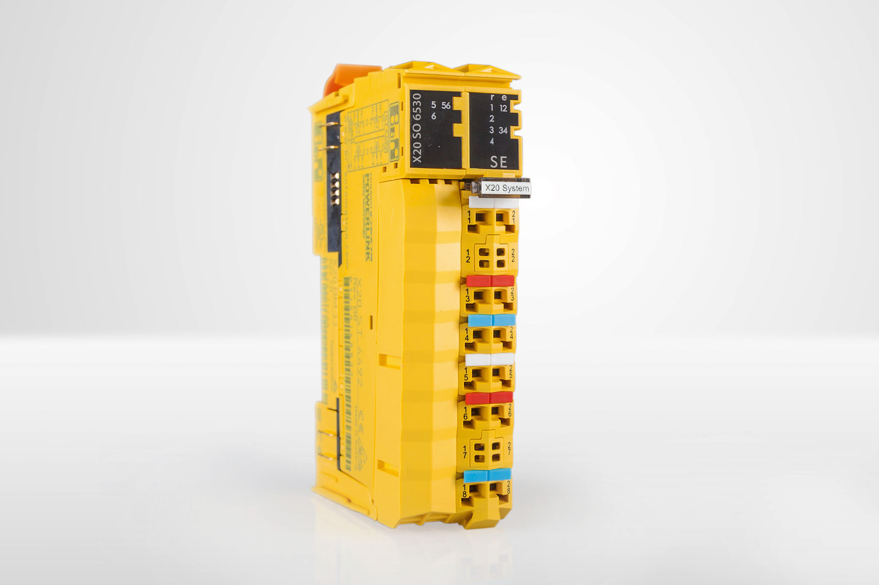
Das neue digitale Ausgangsmodul X20SO6530 verfügt über sechs Sicherheitsrelais auf nur 25 mm Breite.

Über B&R
B&R, eine Division des ABB-Konzerns, ist ein weltweit führendes Unternehmen der industriellen Automatisierung mit Hauptsitz in Österreich. Als Branchenführer kombiniert B&R modernste Technologien mit fortschrittlichem Engineering. B&R bietet Kunden aus den unterschiedlichsten Branchen perfekte Gesamtlösungen in den Bereichen Maschinen- und Fabrikautomatisierung, Antriebs- und Steuerungstechnik, Visualisierung und integrierte Sicherheitstechnik. Lösungen für die Kommunikation im Industrial IoT - allen voran OPC UA, POWERLINK und der offene Standard openSAFETY - runden das Leistungsportfolio von B&R ab. Die Software-Entwicklungsumgebung Automation Studio ist wegweisend für zukunftsorientiertes Engineering. Mit innovativen Lösungen setzt B&R neue Standards in der Automatisierungswelt, hilft Prozesse zu vereinfachen und übertrifft Kundenerwartungen.
Weitere Informationen finden Sie unter www.br-automation.com

